https://youtu.be/X6w4-u5pDWc

Монашка заједница

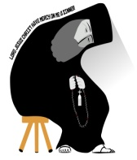
Монашење (монашки постриг) подразумева свечано заветовање пред Црквом у коме будући калуђер (монах) изјављује да ће се придржавати три завета: безбрачности, сиромаштва и послушности. То значи да неће ступати у брак нити имати своју имовину, а уз то треба да је сасвим послушан старешини манастира. Монаси нам показују да човек може да живи не желећи велико имање, почасти и удобност. Монаси се труде да воде баш такав скромни живот јер је испуњен спокојством, радошћу и безбрижношћу. А то је стање душе које ми који смо део ужурбаног света ретко кад имамо. Велики број наших светитељки и светитеља били су управо монахиње и монаси, који су успели да достигну несебичну љубав. То је могуће једино с Божијом помоћу и посебним вежбањем – строгошћу према себи, а благошћу према другима.

Монаси или калуђери су хришћани који се одричу живљења у друштву и напуштају свој дом. Организовани у манастирска братства, они живот проводе у молитви и строгом вежбању. Али за разлику од спортских или математичких вежби, монашко вежбање је најпре духовно вежбање. Они не вежбају своје тело, већ дух. Монашки подвиг подразумева вежбање у љубави према Богу и Божијим створењима. Монах стално проверава колико је успео да победи себичност, бес, сујету и остале грехе. Манастирски живот организује се према посебном правилнику (тзв. типик), који прописује време за молитву, степен строгости поста и друге чиниоце монашке свакодневице. Прве типике за српске манастире написао је Свети Сава (Студенички и Карејски типик).

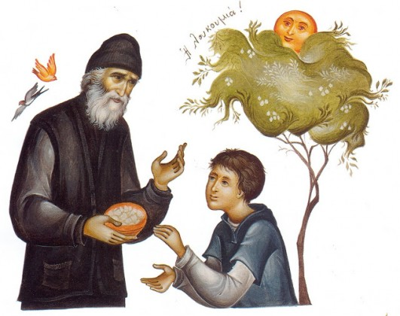

Оснивачи монаштва су ава Макарије Египатски и ава Антоније Велики, славни египатски светитељи-пустињаци. За њима су пошли многи други људи и жене који су проводили живот умолитви, посту и оскудици. Манастири су настајали у свим деловима хришћанског света, од врелих пустиња Египта и Месопотамије, до шпанских обала Атлантског океана и далеког леденог севера Русије. Монашке заједнице Синаја, Палестине и Свете Горе до данас остају узор православном монаштву. На западу Европе развија се посебна монашка култура под утицајем Светог Бенедикта и Светог Јована Касијана. Руско хришћанство обликовало се нарочито у манастирима Валаам, Тројице-Сергијева лавра и Оптинска пустиња. У српској култури манастири играју кључну улогу. Они су вековима били школе, болнице, саветовалишта, ризнице светиња, места чудесних исцељења и утехе. Неки од наших светитеља познати управо због свог монашког подвига јесу Свети Петар Коришки, Света Петка и Свети Прохор Пчињски.

